
Mél : Ce.0730028J@ac-grenoble.fr
Tél. : 04 85 96 15 40
https://de-boigne.ent.auvergnerhonealpes.fr
Collège de Boigne
330 rue Jean Rostand,
73290 - La Motte Servolex
INSCRIPTION à L’A.S.
ASSOCIATION SPORTIVE DU COLLEGE DE BOIGNE

Je soussigné(e)………………………………………………………………………………………………………………….Tel :…………………….....………….
Responsable légal de l’élève ………………………………………………………………. né(e) le……./……/………, en classe de ………è……

- L’autorise à participer aux activités: ………………………..……/……………………..………/……………………………………….
Programmées à l’Association Sportive pour l’année 20…../20…..,

- L’autorise à se rendre au gymnase Coubertin sur les créneaux du midi (planning sur l’ ENT) ou sur les sites des activités pratiquées dans le cadre des rencontres UNSS,

- J’ai conscience que le les valeurs et le règlement intérieur du collège s’appliquent aux activités de l’AS, tout manquement répété pourra conduire à des sanctions.

4 J’autorise le professeur d’EPS responsable ou l’accompagnateur à faire pratiquer un acte chirurgical ou médical en cas d’extrême nécessité suite à un accident si je suis injoignable. OUI NON

5. Je règle la cotisation de : 20€ (par chèque à l’ordre de : Association Sportive du collège de Boigne)

Fait à ………………………………..….…. Le : …../……/………

Signature :
 Lire et signer le verso

Important : Informations sur le droit à l’image, le RGPD, les assurances:
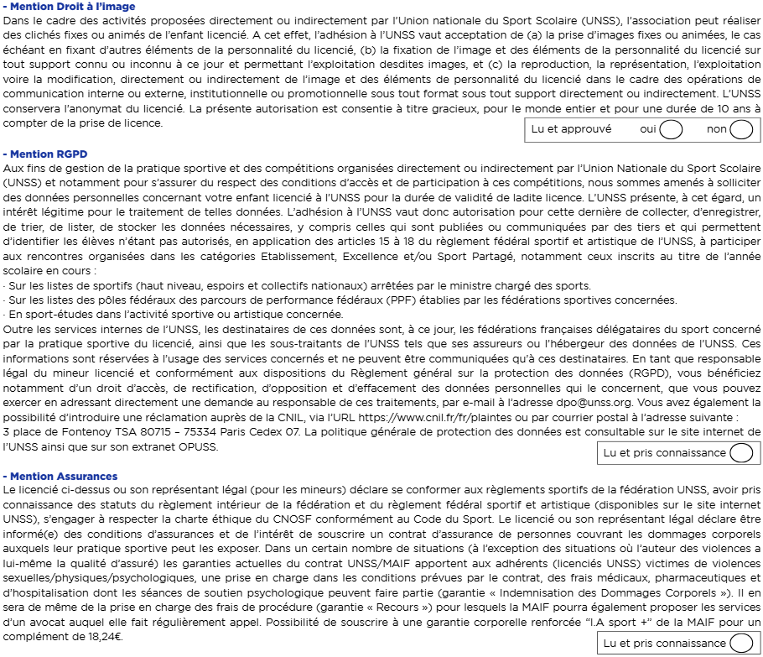
Elève licencié(e) : Représentant légal :

